załącznik nr 1a do projektowanych postawień umowy
SPECYFIKACJA TECHNICZNA

Część 1 – Dostawa i montaż wyposażenia meblowego do pomieszczeń w budynku sali gimnastycznej Szkoły Podstawowej w Chomęcicach

Poniższy opis przedstawia minimalne wymagania dotyczące wyposażenia meblowego. Zamawiający dopuszcza możliwość składania ofert równoważnych do określonego w opisie przedmiotu zamówienia. Jednak oferta równoważna musi spełniać wymagania techniczne, eksploatacyjne i jakościowe ujęte w niniejszym opracowaniu. Zaproponowany asortyment nie może odbiegać jakością, standardem, parametrami technicznymi od założonych przez Zamawiającego. W przypadku złożenia oferty równoważnej Wykonawca wskaże różnice, które jednoznacznie zostaną opisane w kartach katalogowych zaoferowanych produktów wraz z podaniem nazwy handlowej i nazwy producenta. Wykonawca, który powołuje się na rozwiązania równoważne jest zobowiązany wykazać, że oferowane wyposażenie spełnia wymagania określone przez Zamawiającego.
Na etapie realizacji należy umożliwić weryfikację dostarczanych mebli i w przypadku stwierdzenia niezgodności, możliwe jest wstrzymanie całej dostawy wraz z nakazem natychmiastowej wymiany na koszt i odpowiedzialność Wykonawcy.
Ewentualne wskazane w niniejszym opracowaniu nazwy produktów i ich producentów mają na celu jedynie przybliżyć wymagania, których nie można było opisać przy pomocy dostatecznie dokładnych i zrozumiałych określeń oraz służą doprecyzowaniu przedmiotu zamówienia i określeniu jednoznacznie stylu, technologii, kolorystyki i materiałów przedmiotu zamówienia.
Zamawiający dopuszcza tolerancje wymiarów w zakresie +/- 3%.
W przypadku mebli projektowanych Zamawiający sugeruje pobranie wymiarów z natury.
Wszystkie zaproponowane rozwiązania muszą być systemowe, seryjnie produkowane. Pod pojęciem systemowe Zamawiający rozumie meble, które można łączyć ze sobą w różnych konfiguracjach oraz pozwalające w przyszłości na rozbudowę.
Wszystkie dostarczone produkty powinny spełniać określone w poniższym opracowaniu normy oraz wymagania techniczne i jakościowe, potwierdzone wymienionymi w opisie certyfikatami i atestami. Dokumenty te mają być opisane w sposób nie budzący wątpliwości do jakich mebli są dedykowane (nazwa widniejąca na certyfikacie musi być nazwą systemu w przedstawionej karcie katalogowej, katalogu lub folderze).

Norma wymiarów mebli szkolnych PN-EN 1729-1:2007
Rozmiar krzesła / stolika | 1 | 2 | 3 | 4 | 5 | 6 | 7
Wzrost użytkownika w cm | 93-116 | 108-121 | 119-142 | 133-159 | 146-176 | 159-188 | 174-207
Wysokość siedziska +/- 10mm | 260 | 310 | 350 | 380 | 430 | 460 | 510
Wysokość blatu +/-10mm | 460 | 530 | 590 | 640 | 710 | 760 | 820

Uwaga – przykładowe zdjęcia mebli zawarte w niniejszym opracowaniu mogą odbiegać od wymagań Zamawiającego przedstawionych w opisie. Nadrzędny jest opis.

BIURKO B1
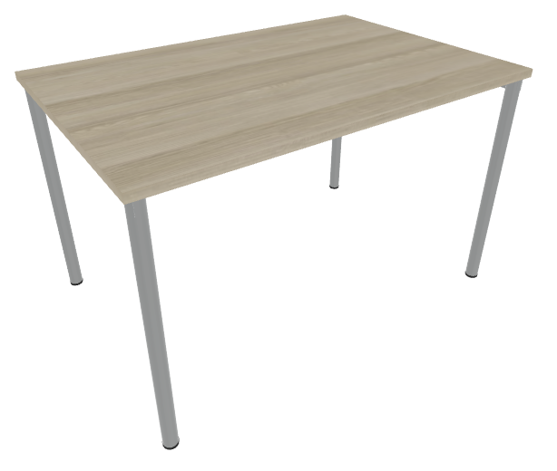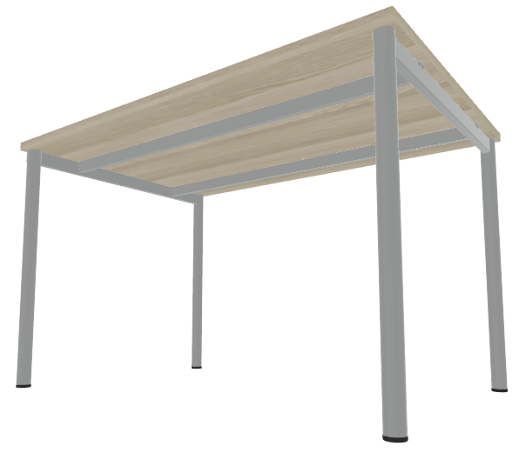

Produkt fabrycznie nowy.
Wymiary:
Szerokość: 1200 mm
Głębokość: 800 mm
Wysokość: 740 mm
Stelaż o konstrukcji stalowej samonośnej składający się z zespawanych ze sobą elementów nóg stanowiących bok biurka i skręconych dwoma wspornikami podblatowymi.
Stała wysokość 740 mm ze stopkami poziomującymi z tworzywa sztucznego +10 mm.
Kolumna nogi wykonana z profilu Ø 40 mm.
Dwie kolumny nogi połączone za pomocą profilu 40x20mm.
Dwie pary nóg muszą być połączone dwiema belkami podblatowymi wykonanymi z profilu 40x20mm.
Łączenie belek podblatowych z profilami łączącymi nogi musi odbywać się poprzez nałożenie na siebie profili. Belki łączące posiadają specjalnie opracowane nacięcia, dzięki czemu profile po nałożeniu na siebie wczepiają się jedna w drugi – dodatkowo zabezpieczone poprzez skręcenie niewidoczne dla użytkownika.
Cała konstrukcja malowana proszkowo na kolor aluminium – do potwierdzenia i akceptacji przez Zamawiającego.
Blat wykonany z płyty o grubości 25mm wiórowej dwustronnie melaminowanej w klasie higieniczności E1 o podwyższonej trwałości, w klasie odporności na ścieranie 3A zgodnie z normą DIN EN 14322 lub równoważną.
Wszystkie krawędzie zabezpieczone doklejką z tworzywa sztucznego o grubości 2mm i promieniu r=3mm.
Kolorystyka blatów do ustalenia z Zamawiającym z dekorów: dąb, akacja, grafit, jasnoszary, beż lub biały.
Zastosowana doklejka musi mieć odporność na promieniowanie UV, powyżej lub równe wartości 6 zgodnie z normą ISO 4892-1 lub równoważną.
W blacie stołu muszą być zamontowane gwintowane gniazda metalowe - blat przymocowany do stelaża za pomocą śrub.
STOLIK ST1
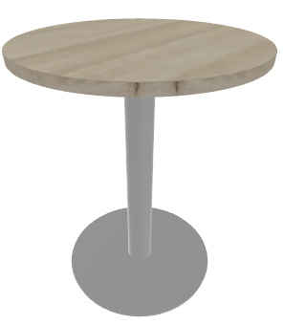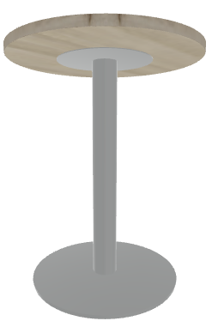

Produkt fabrycznie nowy.
Wymiary:
Średnica blatu: Ø 600 mm
Wysokość: 740 mm
Stolik na nodze centralnej o przekroju okrągłym 80 mm, na talerzu schodkowym. Noga i talerz malowane proszkowo na kolor aluminium - do potwierdzenia i akceptacji przez Zamawiającego.
Blat wykonany z płyty o grubości 25mm wiórowej dwustronnie melaminowanej w klasie higieniczności E1 o podwyższonej trwałości, w klasie odporności na ścieranie 3A zgodnie z normą DIN EN 14322 lub równoważną.
Wszystkie krawędzie zabezpieczone doklejką z tworzywa sztucznego o grubości 2mm i promieniu r=3mm.
Kolorystyka blatów do ustalenia z Zamawiającym z dekorów: dąb, akacja, grafit, jasnoszary, beż lub biały.
Zastosowana doklejka musi mieć odporność na promieniowanie UV, powyżej lub równe wartości 6 zgodnie z normą ISO 4892-1 lub równoważną.
W blacie stołu muszą być zamontowane gwintowane gniazda metalowe - blat przymocowany do stelaża za pomocą śrub.
PARAMETRY SYSTEMOWYCH SZAF AKTOWYCH
Produkty fabrycznie nowe.
Korpus i drzwi mają być wykonane z płyty wiórowej dwustronnie melaminowanej w klasie higieniczności E1 o podwyższonej trwałości o grubości 18mm. Ściana tylna szafy ma być wykonana z płyty wiórowej dwustronnie melaminowanej w kolorze korpusu szafy, o grubości 8 mm co umożliwia wykorzystanie szaf jako wolnostojące.
Ściana tylna wpuszczana w rowek pomiędzy boki szafy.
Wszystkie krawędzie mają być zabezpieczone doklejką z tworzywa sztucznego o grubości 2mm i promieniu r=3mm.
Z uwagi na wymagania trwałości pod względem wycierania się spoiny pomiędzy blatem płyty a obrzeżem, stabilny kolor i odporność na promieniowanie UV meble muszą być wykonane z zastosowaniem technologii laserowej bez użycia klejów termotopliwych typu PU ani PUR ani EVA. Baza obrzeża i warstwa funkcyjna w jednym kolorze i z tego samego materiału (polimer). Dodatkowo polimerowa warstwa łącząca obrzeże z blatem ma gwarantować odporność na wysokie temperatury i wilgotność. Zastosowana doklejka musi mieć odporność na promieniowanie UV, powyżej lub równe wartości 6 zgodnie z normą ISO 4892-1 lub równoważną.
Korpusy szaf mają być fabrycznie sklejone, zmontowane i dostarczane w całości. Nie dopuszcza się montażu / sklejania szafy na miejscu. Nie dopuszcza się montażu elementów korpusu na złącza meblowe.
Drzwi płytowe mają być zamontowane do boków korpusu za pomocą zawiasów puszkowych o kącie otwarcia 110°.
Do frontów płytowych mają być zamontowane uchwyty o rozstawie 128 mm.
Szafa ma posiadać możliwość indywidualnego zagospodarowania przestrzeni wewnętrznej dzięki rzędom otworów co 32mm na całej wysokości korpusu.
Szafa ma być wyposażona w półki płytowe o grubości min 18 mm (dla szaf o szerokości do 800 mm), max 25 mm (dla szaf o szerokości 1000 mm i większej) zabezpieczonych przed przypadkowym wysunięciem z szafy za pomocą metalowej podpórki która wchodzi w otwór wywiercony w półce.
Drzwi skrzydłowe szafy mają być wyposażone w listwę przymykową wykonaną z tworzywa sztucznego i obitą gumą (eliminacja efektu trzasku). Listwa musi być przymocowana do jednego skrzydła drzwi.
Szafka przybiurkowa z żaluzją z tworzywa sztucznego o profilu 8 mm biegnącą w prowadnicach wykonanych z tworzywa sztucznego.
W drzwiach żaluzjowych zamontowany zamek ryglowy z wymiennym cylindrem i listwą zamkową. Do frontu ma być zamontowany uchwyt o rozstawie 128 mm.
Wymaga się, aby w drzwiach płytowych szafy zamontowany był zamek baskwilowy blokujący drzwi w 3 punktach (w szafkach niskich w 2 punktach). Wymagany jest zamek z numerowanym cylindrem, numerowanym kluczykiem, jeden klucz łamany - gdy klucz zostanie zagubiony musi być możliwość jego domówienia po numerze spisanym z cylindra.
System umożliwia w kilka sekund wymianę wkładki zamka bez konieczności jego rozwiercania - rozwiązanie przydatne w momencie zgubienia kluczy lub nieoddania ich przez poprzednich pracowników. Zamek musi być systemowy co oznacza możliwość skompletowania jednego klucza na pracownika, którym otworzy wszystkie swoje meble.
Kolorystyka szaf do ustalenia z Zamawiającym z dekorów: dąb, akacja, grafit, jasnoszary, beż lub biały.
Zestawienie rozmiarów oraz rodzajów szaf:
SU1 – szafa ubraniowa o wymiarach: szerokość 600 mm, głębokość 420 mm, wysokość: 2250 mm.
Szafa ma być wykonana z płyty melaminowanej, korpus akacja, fronty kolor biały – do potwierdzenia przez Zamawiającego. Drzwi lewe i/lub prawe. Szafa ma posiadać 1 półkę i wieszak ubraniowy typu „puzon”.
SZ1 – szafa aktowa o wymiarach: szerokość 600 mm, głębokość 420 mm, wysokość: 2250 mm.
Szafa ma być wykonana z płyty melaminowanej, korpus akacja, fronty kolor biały – do potwierdzenia przez Zamawiającego. Drzwi lewe. Szafa ma posiadać 5 półek (6 przestrzeni aktowych).
SZ2 – szafa aktowa o wymiarach: szerokość 800 mm, głębokość 420 mm, wysokość: 770 mm.
Szafa ma być wykonana z płyty melaminowanej, korpus akacja, fronty kolor biały – do potwierdzenia przez Zamawiającego. Szafa ma posiadać 1 półkę (2 przestrzenie aktowe).

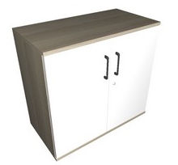
SOFA F1
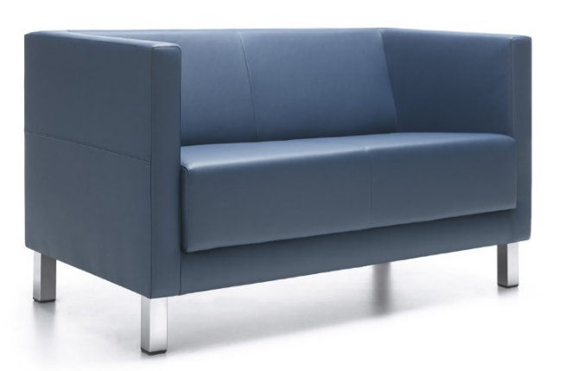
Wymiary:
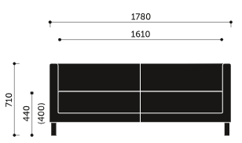

Produkt fabrycznie nowy.
Technologia wykonania – wymagania:
Klasyczna sofa wypoczynkowa o kubistycznej formie, w całości tapicerowana tkaniną obiciową, wsparta na 4 metalowych nogach, malowanych proszkowo na kolor metalik.
Podłokietniki oraz oparcie fotela w formie brył sześciennych otaczających z trzech stron komfortowe siedzisko, wykonane ze stelaża z płaskimi sprężynami, pokrytego pianką PU.
Stelaż stanowi lite drewno pokryte sklejką oraz pianką PU o gęstościach 40 i 25 kg/m³.
Siedzisko i oparcie tapicerowane pianką poliuretanową.
Sofa tapicerowana tkaniną o parametrach nie gorszych niż:
- Skład: 98% poliester pochodzącego z recyklingu oraz 2% poliester
- Gramatura: 300 g/m²
- Odporność na ścieranie: na poziomie 110 000 cykli Martindale’a
- Odporności na piling: 5
- Odporność na światło: 4-5
- Trudnopalność: zgodnie z normą EN 1021 część 1 i 2 lub równoważną.
Tkanina w minimum 10 kolorach.

SOFA F2
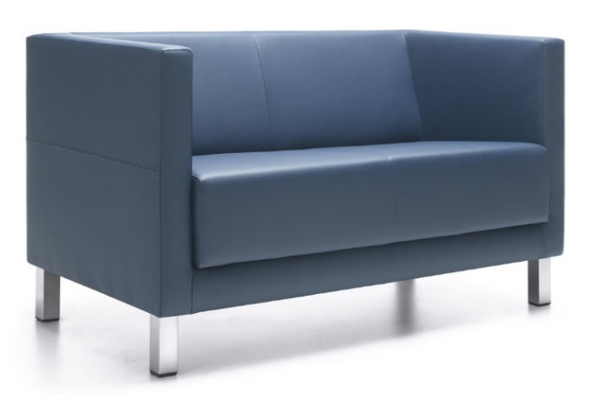
Wymiary:
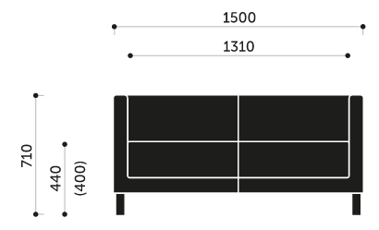

Produkt fabrycznie nowy.
Technologia wykonania – wymagania:
Klasyczna sofa wypoczynkowa o kubistycznej formie, w całości tapicerowana tkaniną obiciową, wsparta na 4 metalowych nogach, malowanych proszkowo na kolor metalik.
Podłokietniki oraz oparcie fotela w formie brył sześciennych otaczających z trzech stron komfortowe siedzisko, wykonane ze stelaża z płaskimi sprężynami, pokrytego pianką PU.
Stelaż stanowi lite drewno pokryte sklejką oraz pianką PU o gęstościach 40 i 25 kg/m³.
Siedzisko i oparcie tapicerowane pianką poliuretanową.
Sofa tapicerowana tkaniną o parametrach nie gorszych niż:
- Skład: 98% poliester pochodzącego z recyklingu oraz 2% poliester
- Gramatura: 300 g/m²
- Odporność na ścieranie: na poziomie 110 000 cykli Martindale’a
- Odporności na piling: 5
- Odporność na światło: 4-5
- Trudnopalność: zgodnie z normą EN 1021 część 1 i 2 lub równoważną.
Tkanina w minimum 10 kolorach.
FOTEL F3
Wymiary:
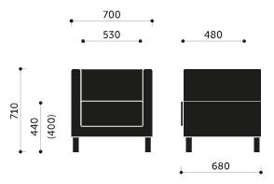
Produkt fabrycznie nowy.
Technologia wykonania – wymagania:
Klasyczna fotel wypoczynkowy o kubistycznej formie, w całości tapicerowany tkaniną obiciową, wsparty na 4 metalowych nogach, malowanych proszkowo na kolor metalik.
Podłokietniki oraz oparcie fotela w formie brył sześciennych otaczających z trzech stron komfortowe siedzisko, wykonane ze stelaża z płaskimi sprężynami, pokrytego pianką PU.
Stelaż stanowi lite drewno pokryte sklejką oraz pianką PU o gęstościach 40 i 25 kg/m³.
Siedzisko i oparcie tapicerowane pianką poliuretanową.
Fotel tapicerowany tkaniną o parametrach nie gorszych niż:
- Skład: 98% poliester pochodzącego z recyklingu oraz 2% poliester
- Gramatura: 300 g/m²
- Odporność na ścieranie: na poziomie 110 000 cykli Martindale’a
- Odporności na piling: 5
- Odporność na światło: 4-5
- Trudnopalność: zgodnie z normą EN 1021 część 1 i 2 lub równoważną.
Tkanina w minimum 10 kolorach.
PUFA F4
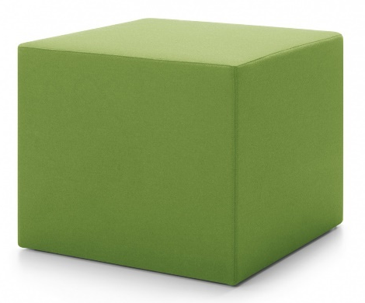
Wymiary:
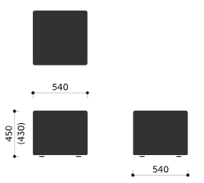
Produkt fabrycznie nowy.
Technologia wykonania – wymagania:
Pufa kwadratowa duża, w całości tapicerowana tkaniną obiciową, wsparta na stopkach plastikowych.
Stelaż stanowi lite drewno, płyta pilśniowa i płyta wiórowa, pokryte pianką wylewaną i ciętą, o gęstościach odpowiednio 65 kg/m³ i 40 kg/m³.
Pufa tapicerowana tkaniną o parametrach nie gorszych niż:
- Skład: 98% poliester pochodzącego z recyklingu oraz 2% poliester
- Gramatura: 300 g/m²
- Odporność na ścieranie: na poziomie 110 000 cykli Martindale’a
- Odporności na piling: 5
- Odporność na światło: 4-5
- Trudnopalność: zgodnie z normą EN 1021 część 1 i 2 lub równoważną.
Tkanina w minimum 10 kolorach.
PUFA F5
Wymiary:
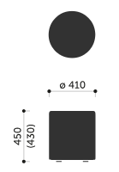
Produkt fabrycznie nowy.
Technologia wykonania – wymagania:
Pufa okrągła mała, w całości tapicerowana tkaniną obiciową, wsparta na stopkach plastikowych.
Stelaż stanowi lite drewno, płyta pilśniowa i płyta wiórowa, pokryte pianką wylewaną i ciętą, o gęstościach odpowiednio 65 kg/m³ i 40 kg/m³.
Pufa tapicerowana tkaniną o parametrach nie gorszych niż:
- Skład: 98% poliester pochodzącego z recyklingu oraz 2% poliester
- Gramatura: 300 g/m²
- Odporność na ścieranie: na poziomie 110 000 cykli Martindale’a
- Odporności na piling: 5
- Odporność na światło: 4-5
- Trudnopalność: zgodnie z normą EN 1021 część 1 i 2 lub równoważną.
Tkanina w minimum 10 kolorach.

STOLIK ST6
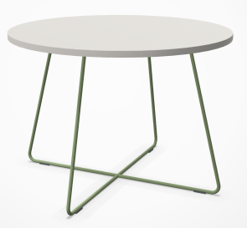

Wymiary:
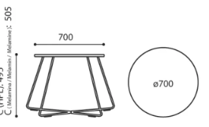
Produkt fabrycznie nowy.
Stolik okolicznościowy z blatem okrągłym.
Stolik musi posiadać:
- Podstawa wykonana z giętego na kształt płozy pręta o średnicy 12 mm.
- Pręty w dolnej części skrzyżowane przekątnie a płoza rozszerza się ku dołowi
- Stelaż malowany proszkowo na kolor RAL 6005 lub RAL 6021 (do akceptacji i decyzji Zamawiającego).
- Blat z płyty wiórowej trzywarstwowej o grubości 18 mm dwustronnie melaminowanej w klasie higieniczności E1 o podwyższonej trwałości, w klasie odporności na ścieranie 3A zgodnie z normą DIN EN 14322 lub równoważną. Wszystkie krawędzie blatu zabezpieczone doklejką z tworzywa sztucznego o grubości 2mm i promieniu r=3mm. Kolor jasnoszary (do akceptacji i decyzji Zamawiającego).
STOLIK ST7
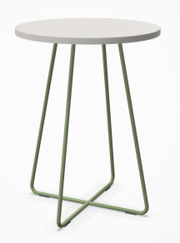
Wymiary:
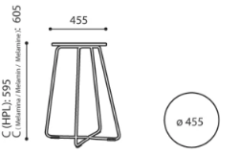
Produkt fabrycznie nowy.
Stolik okolicznościowy z blatem okrągłym.
Stolik musi posiadać:
- Podstawa wykonana z giętego na kształt płozy pręta o średnicy 12 mm.
- Pręty w dolnej części skrzyżowane przekątnie a płoza rozszerza się ku dołowi
- Stelaż malowany proszkowo na kolor RAL 6005 lub RAL6021 (do akceptacji i decyzji Zamawiającego).
- Blat z płyty wiórowej trzywarstwowej o grubości 18 mm dwustronnie melaminowanej w klasie higieniczności E1 o podwyższonej trwałości, w klasie odporności na ścieranie 3A zgodnie z normą DIN EN 14322 lub równoważną. Wszystkie krawędzie blatu zabezpieczone doklejką z tworzywa sztucznego o grubości 2mm i promieniu r=3mm. Kolor jasnoszary (do akceptacji i decyzji Zamawiającego).
WIESZAK W1
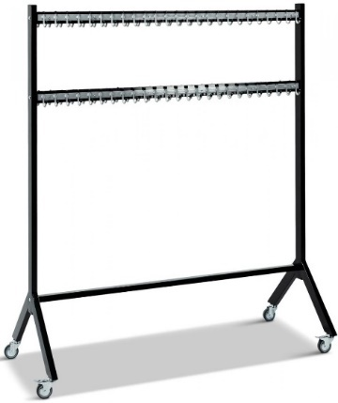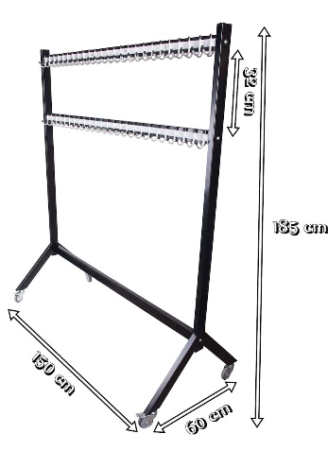
Produkt fabrycznie nowy.
Wymiary:
długość: 150 cm, wysokość: 185 cm, odległość między belkami: 32 cm
rozstaw nóg: (szerokość od kółka przedniego do tylnego): 60 cm
Wieszak szatniowy na kółkach na 100 haczyków.
Wygodne haczyki pozwalają na swobodne rozwieszenie okryć gości.
Konstrukcja wieszaków jest solidna i trwała, wykonano ją z materiałów najwyższej jakości. Wieszak malowany na kolor czarny, haczyki malowane na srebrny kolor.
Wieszak wyposażony jest w cztery kółka, które umożliwiają swobodne przestawianie mebla. Dwa kółka uzupełniono dodatkowo o hamulce, co umożliwia postawienie wieszaków szatniowych jezdnych na stałe w jednym miejscu.
Wieszak ma wysokość 185 cm, a niższe haczyki znajdują się na wysokości około 150 cm, więc zarówno wysokie, jak i niskie osoby mogą wygodnie z niego korzystać.

SZAFA UBRANIOWA MATALOWA SU2
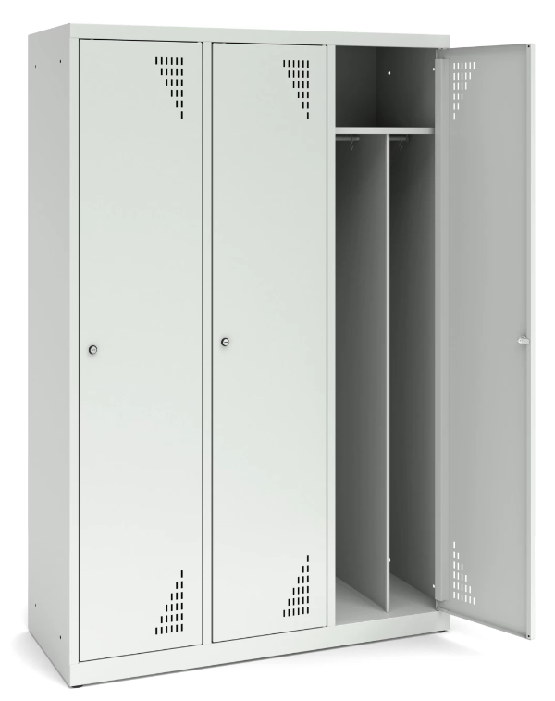

Produkt fabrycznie nowy.
Wymiary: szerokość 1185 mm, głębokość 490 mm, wysokość 1800 mm
Trzydrzwiowa szafa ubraniowa. Szafa wyposażona jest w plastikowy drążek, wieszaki ubraniowe, haczyk na ręcznik, lusterko oraz samoprzylepny identyfikator. Światło pomiędzy półką wewnętrzną a wieńcem 300 mm.
Drzwi szafy z perforacją o nowoczesnym designie. Zamek cylindryczny zamykany w trzech punktach.
Każda komora szafy podzielona na dwa przedziały, umożliwiające oddzielne umieszczenie odzieży ochronnej i ubrań codziennych.
Wszystkie elementy szafy wykonane z blachy 0,6 mm.
Szafa malowana wg palety RAL. Kolorystyka do uzgodnienia z Zamawiającym.
REGAŁ MAGAZYNOWY RM1
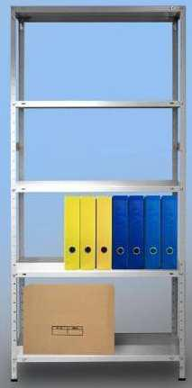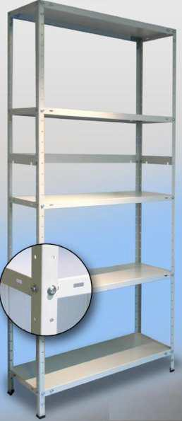
Produkt fabrycznie nowy.
Regał o wymiarach: szerokość 950 mm, głębokość 510 mm, wysokość 2480 mm.
Regał magazynowy. Komplet regału tworzą cztery słupy nośne perforowane co 50mm, wykonane z blachy oraz 5 półek profilowanych z blachy o grubości 0,8mm. Całość skręcana śrubami malowana farbami proszkowymi (epoksydowo- poliestrowymi) w kolorze regału.
Regały w kolorze białym lub szarym - do decyzji Zamawiającego.

WÓZEK NA PIŁKI W2
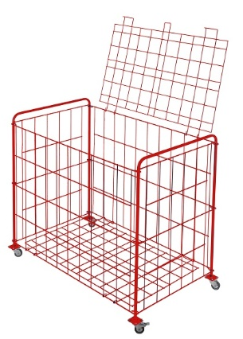
Produkt fabrycznie nowy.
Zamykany wózek na piłki. Jest bardzo pojemny i wytrzymały - można przechowywać w nim nie tylko piłki, ale także inny sprzęt sportowy. Kółka ułatwiają jego przemieszanie po terenie szkoły.
Wózek może zostać zamknięty, dzięki czemu sprzęt w nim przechowywany pozostanie bezpieczny.
Dzięki wygodnemu systemowi składania można go przechowywać na płasko.
Specyfikacja:
- wózek wykonany z rury stalowej Ø 16 mm oraz pręta stalowego o średnicy 4-6 mm,
- wymiary oczka siatki:
- boczne ściany: 200x100 mm,
- podstawa i górna pokrywa: 80x100 mm,
- wyposażony w 4 obrotowe kółka, w tym 2 z hamulcem,
- pojemność: ok. 60 piłek (w zależności od rozmiaru),
- wymiary wózka: 108x66x98 cm.
TABLICE SZKOLNE TEKSTYLNE
Produkt fabrycznie nowy.
Wymiary:
T1 – szerokość 1500 mm, wysokość 1000 mm
T2 – szerokość 2000 mm, wysokość 1000 mm
Rama wykonana z wysokiej jakości profilu aluminiowego z bezpiecznymi, zaokrąglonymi narożnikami z tworzywa sztucznego. Tablica służy do prezentacji prac lub ogłoszeń szkolnych. Pod tkaniną znajduje się powierzchnia korkowa.
Tablica w kolorach: zielonym, czerwonym, niebieskim i szarym.
Ostateczny dobór kolorystyki do potwierdzenia i uzgodnienia z Zamawiającym na etapie realizacji.

STÓŁ SZKOLNY ŚWIETLICOWY
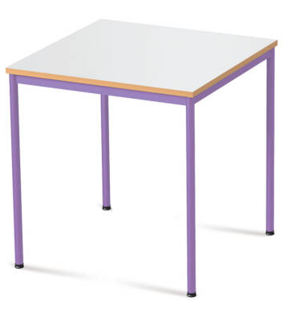

Produkt fabrycznie nowy.
Wymiary:
ST2 – szerokość 1200 mm, głębokość 800 mm, wysokość – rozmiar 4
ST3 – szerokość 1200 mm, głębokość 800 mm, wysokość – rozmiar 5
ST4 – szerokość 1200 mm, głębokość 800 mm, wysokość – rozmiar 6
ST5 – szerokość 800 mm, głębokość 800 mm, wysokość – rozmiar 4
Stół świetlicowy, blat płyta wiórkowa obustronnie melaminowana o grubości 18 mm kolor biały.
Pod blatem rama metalowa spawana o przekroju 40x20 mm, do której przykręcone są cztery nogi okrągłe o średnicy 32 mm. Każda noga przykręcona jest na dwie śruby M8.
Stelaż malowany proszkowo na kolor aluminiowy.
Kolorystyka stolików do potwierdzenia z Zamawiającym.
KRZESŁO SZKOLNE
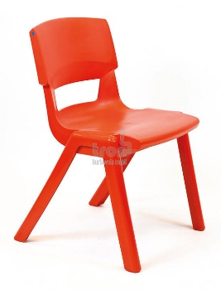
Produkt fabrycznie nowy.
Rozmiary krzeseł:
K1 - Krzesło szkolne plastikowe, rozmiar 4
K2 - Krzesło szkolne plastikowe, rozmiar 5
K3 - Krzesło szkolne plastikowe, rozmiar 6
Krzesło plastikowe - siedzisko z nogami i oparcie to jednoczęściowy, wtryskowo formowany polipropylen odporny na zaplamienia (materiał antystatyczny).
Krzesło dostępne w 16 kolorach do wyboru przez Zamawiającego.
SZAFA SZKOLNA SZ3
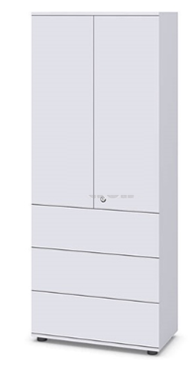
Produkt fabrycznie nowy.
Wymiary:
Szerokość: 800 mm
Głębokość: 400 mm
Wysokość: 1960 mm
Szafa gabinetowa wykonana z płyty wiórowej obustronnie melaminowanej o grubości 18 mm. Wąskie krawędzie oklejone obrzeżem pcv 2 mm - zamykana na zamek. Wewnątrz znajdują się 2 półki. Przestrzeń między półkami jest dostosowana do wysokości segregatora, 3 szuflady wyposażone w prowadnice rolkowe.
Szafa otwiera się za pomocą systemu Tip-On, poprzez lekkie naciśnięcie frontu.
ŁAWKA SZATNIOWA SZKOLNA Ł1
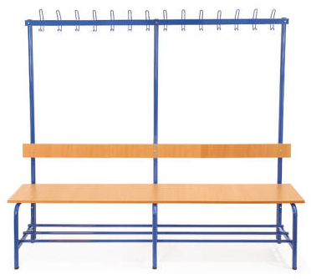
Produkt fabrycznie nowy.
Wymiary:
Szerokość: 1900 mm
Głębokość: 470 mm
Wysokość: 1680 mm
Ławka szatniowa, szkolna z oparciem.
Wykonana z profili stalowych o średnicy fi 28 mm oraz fi 32 mm. Stelaż malowany farbami proszkowymi według wzornika RAL. Dostępne kolory:
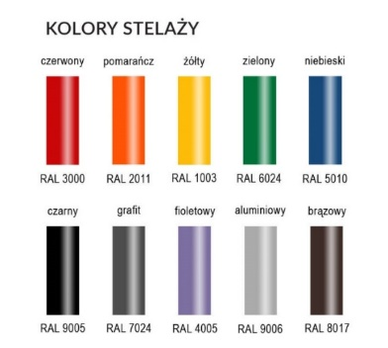
Ławka wyposażona w 14 wieszaków na ubrania.
Siedzisko i oparcie wykonane z płyty wiórowej laminowanej o grubości 18 mm, zabezpieczone obrzeżem ABS.

